Medieninformation

Mozart und Salieri
Joseph Lorenz | Julian Valerio Rehrl

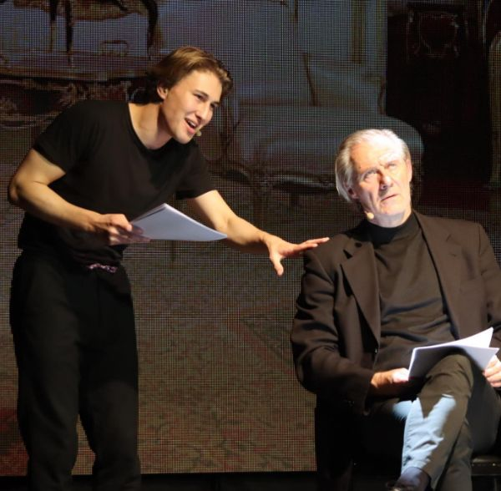
Durch die Jahrhunderte hindurch haben die beiden Musikgenies Mozart und Salieri Künstler aller Art inspiriert, animiert und den verschiedenen Vermutungen immer wieder neue Facetten hinzugefügt. Opern und Theaterstücke wurden geschrieben, Musicals komponiert, und immer noch ist die Geschichte nicht zu Ende geschrieben.

An diesem Abend lesen die beiden Schauspieler Joseph Lorenz und Julian Valerio Rehrl Texte von Alexander Puschkin und Peter Shaffer. Mozart und Salieri werden einander gegenübergestellt, als Collage übereinandergelegt und wieder ergeben sich neue Muster im Kaleidoskop der Vermutungen.

Termin: 24.5.2024
Beginn: 19:30 Uhr
Preise: € 32,-/ 28,-/ 24,-/ 20,-

Kartenvorverkauf: 1040 Wien, Argentinierstraße 37
von Montag bis Samstag von 13.00 bis 18.00 Uhr
Karten Hotline: 01/501 65/13306
www.akzent.at
Pressefotos in 300dpi und –texte für Ihre Ankündigung stehen auf unserer Website www.akzent.at in unserem Pressebereich zur Verfügung.

Joseph Lorenz wurde in Wien geboren und besuchte die Hochschule für Musik und darstellende Kunst "Mozarteum" in Salzburg, die er mit Diplom abschloss.
Sein erstes Engagement führte ihn im Jänner 82 ans Hessische Staatstheater in Kassel, doch bald engagierte der Generalintendant der Staatlichen Schauspielbühnen Prof. Boy Gobert Lorenz ans Schillertheater, wo er insgesamt sieben Jahre, auch unter der Intendanz von Heribert Sasse, blieb.
Von der Spree wechselte Lorenz im Jahr 1989 an den Rhein an das Schauspielhaus Düsseldorf, welches ihn mit herausragenden Rollen für zwei Jahre binden konnte.
Ab 1991 finden wir Lorenz in der Schweiz wieder. Zunächst, für eine Spielzeit, am Schauspielhaus Zürich, dann auf der Schweizer Seite des Rheins am Theater Basel und später wieder in Zürich, diesmal am renommierten Theater am Neumarkt.
In den Jahren 1993 bis 95 pendelt Lorenz zwischen den Kammerspielen in Hamburg, dem Staatstheater in Stuttgart und Zürich.
1995 gelang es Claus Peymann Joseph Lorenz ans Burgtheater nach Wien zu holen.
Insgesamt neun Jahre war Lorenz fest im Ensemble des Burgtheaters, welches er im Jahre 2004 verließ.
Seit damals seit arbeitet Joseph Lorenz als freiberuflicher Schauspieler, mehrmals am Theater in der Josefstadt, am Niederösterreichischen Landestheater St. Pölten, am Stadttheater Klagenfurt und ist regelmäßig bei den Festspielen in Reichenau zu sehen - zuletzt dort 2017 als Baumeister Solness von Henrik Ibsens, den er auch inszeniert hat.
Neben seiner Bühnentätigkeit ist Joseph Lorenz auch immer wieder vor der Kamera tätig, bzw. immer wieder mit großen Lesungen, live, oder im Rundfunk zu hören; auch einige Hörbücher liegen auf.
2015 wurde Joseph Lorenz vom Bundespräsident der Berufstitel Kammerschauspieler verliehen, 2017 folgte das Große goldenen Ehrenzeichen für Verdienste um das Land Niederösterreich.
Julian Valerio Rehrl gilt als eines der größten Nachwuchstalente an Österreichs Theatern.
Schon früh wurde seine Stimme in Werbespots, Programmankündigungen und Hörspielen eingesetzt. Ab dem Alter von 12 Jahren synchronisierte er Kinder und Jugendliche wie „Chlodwig“ in der Zeichentrick-Serie „Der kleine Nick“ oder „Gyselher“ in der Serie „Der kleine Ritter Trenk“. Ab 2013 spielte er kleinere Rollen in „Polizeiruf 110“, „Aktenzeichen XY … ungelöst“ und „SOKO 5113“.
Seine Ausbildung absolvierte er 2015–2019 an der Hochschule für Schauspielkunst Ernst Busch in Berlin und ist seit 2019 Ensemblemitglied im Wiener Theater in der Josefstadt.
Julian Rehrl ist die deutschsprachige Stimme von Bradley Steven Perry in dessen Rolle als Gabe Duncan in der Fernsehserie „Meine Schwester Charlie“ und im Spielfilm !Meine Schwester Charlie UNTERWEGS – Der Film! (2011), als Kaz in den Serien „Mighty Med – Wir heilen Helden“ und „Elite Force“ und in der Titelrolle von „Jack Parker - nicht ganz schwindelfrei.“ Außerdem synchronisierte er unter anderem Ryan Ochoa in „Pair of Kings – Die Königsbrüder“ und in einer Episode der Serie „Zeke und Luther“, Jacopo Olmo Antinori als Lorenzo in Bernardo Bertoluccis letztem Film „Ich und Du“, Oliver Cywie im Film „Die Kinder von Paris“, sowie Jimmy Bellinger in der Sitcom „Liv & Maddie“.

